Załącznik nr 3 do Regulaminu konkursu ofert na wynajem pomieszczeń z przeznaczeniem na prowadzenie działalności fryzjerskiej znajdujących się w budynku „E” w Szpitalu Uniwersyteckim Ne 1 im. dr. A. Jurasza
w Bydgoszczy.

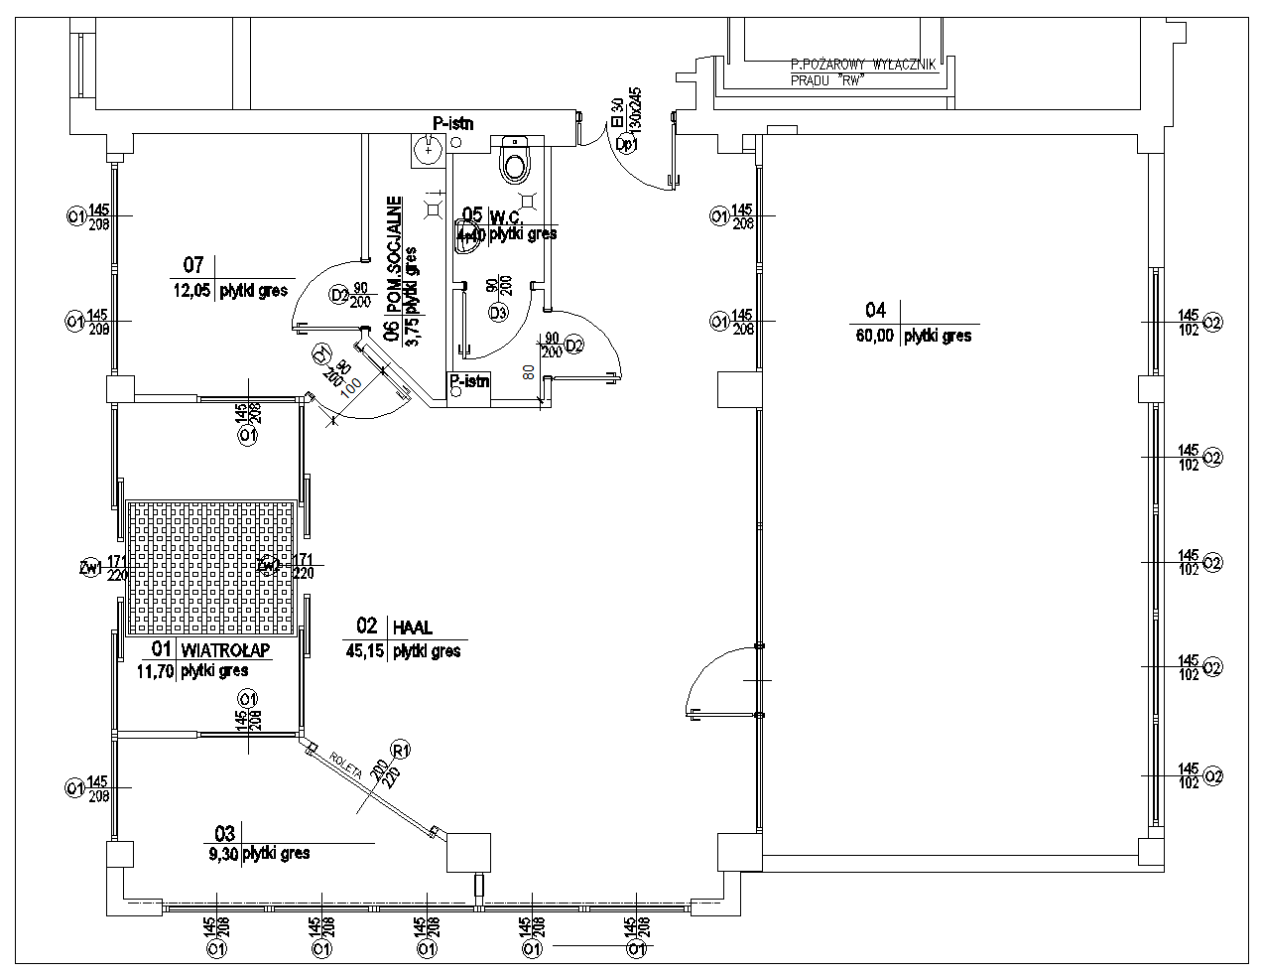
Plan sytuacyjny pomieszczeń

